СХЕМА СРАЖЕНИЯ

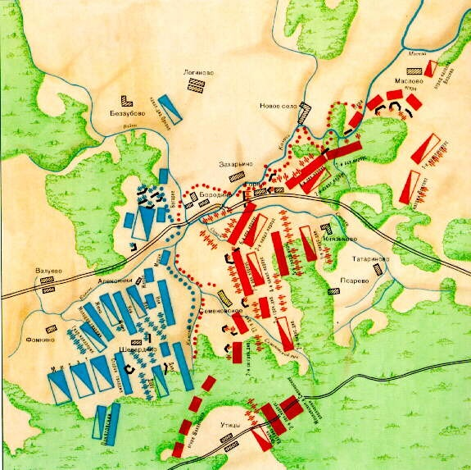

БОРОДИНСКОЕ СРАЖЕНИЕ 1812, решающая битва между французской армией Наполеона I (135 тыс. при 587 пушках) и русской под командованием М. И. Кутузова (ок. 120 тыс. при 640 пушках), которое произошло 25 августа в районе с. Бородино (110 км к западу от Москвы). Сражение началось еще накануне 24 августа у д. Шевардино, где русский авангард задержал продвижение французской армии, дав основным силам создать укрепления и батареи на Бородинском поле. На рассвете 25 августа Наполеон двинул войска в атаку. Сражение отличалось чрезвычайным ожесточением и кровопролитием. “Из всех моих сражений, самое ужасное то, которое я дал под Москвой”, — писал позже Наполеон. Ценой огромных потерь французы потеснили русские войска, но решающего успеха не получили. Потери: у русских — 44 тыс., у французов — 58 тыс., т. е. более 40% всего личного состава. В ночь с 25 на 26 августа Кутузов, понимая, что время для перехода в контрнаступление еще не настало, приказал войскам отступить. Москва была отдана без боя. В российской военной и народной традиции Бородинское сражение осталось как символ стойкости и героизма в защите Родины. Оценка эта не менялась за все двести лет. И эта оценка совершенно справедлива, для русских православных воинов даже отдача на поругание Москвы была лишь “Господней волей”, не подвластной людям, они отчетливо сознавали, что обескровленная армия Наполеона, застрявшая в сожженной Москве, обречена на неминуемое поражение. У французов — искренне полагали и полагают иначе: у них “битва под Москвой” считается победой, недаром маршал Ней получил после Бородина титул “князя Московского”. Эта оценка является, безусловно, поверхностной.

С. Семанов
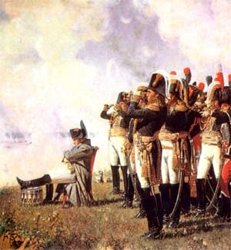
Наполеон и его маршалы.
Бородино
Бородинское сражение - крупнейшее сражение Отечественной войны 1812 года между русской и французской армиями - произошло 7 сентября (26 августа) 1812 года у села Бородино (в 124 километрах западнее Москвы). После оставления Смоленска русская армия отходила к Москве. 3 сентября (22 августа) она расположилась у села Бородино, на заранее избранной позиции, где М.И.Кутузов решил дать армии Наполеона решительное сражение.
К началу сражения в русской армии было 120 тысяч человек и 640 орудий. Французская армия насчитывала 130-135 тысяч человек и 587 орудий.
Штаб Кутузова размещался в деревне Татариново, а сам Главнокомандующий - в деревне Горки. На правом крыле и в центре Кутузов сосредоточил 4 пехотных корпуса из семи, 3 кавалерийских корпуса и казачий корпус Платова.
Наполеон предполагал нанести фронтальный удар по русским позициям основной частью своих войск (86 тыс.чел.) с целью прорвать оборону в направлении дер.Семеновское, выйти в тыл русской армии и, прижав ее к Москве-реке, уничтожить.
Ожесточенный бой 24 августа (5 сентября) за Шевардинский редут позволил М.И. Кутузову разгадать замысел противника и перед сражением усилить армию П.И.Багратиона.
В течение 6 сентября (25 августа) обе стороны производили последние приготовления к сражению.
Бородинское сражение началось на рассвете 7 сентября (26 августа) артиллерийской канонадой с обеих сторон. Решающие бои развернулись за Багратионовы флеши и батарею Раевского, которыми французам удалось овладеть ценой больших потерь. Но развить успех Наполеон не смог и отвел войска на исходные позиции.
Армия Наполеона потеряла убитыми и ранеными свыше 50 тысяч человек. Потери русской армии достигали 44 тысяч человек.
О результатах Бородинского сражения Кутузов доносил Александру I: "Баталия, 26-го числа бывшая, была самая кровопролитнейшая из всех тех, которые в новейших временах известны. Место баталии нами одержано совершенно, и неприятель ретировался тогда в ту позицию, в которую пришел нас атаковать".
"Битвой гигантов" назвал это сражение Наполеон. Позже, находясь в изгнании, поверженный французский император признал, что из 50 сражений, им данных, "в битве под Москвой выказано наиболее доблести и одержан наименьший успех. Французы в нем показали себя достойными одержать победу, а русские заслужили право быть непобедимыми."
И до сих пор Бородино для русских - символ величия народного духа и предмет национальной гордости...
ОТ РУСИ ДРЕВНЕЙ ДО ИМПЕРИИ РОССИЙСКОЙ
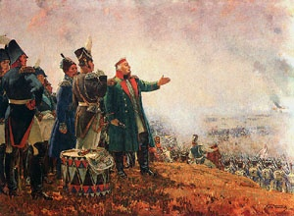
М. И. Кутузов на Бородинском поле.
Художник С. В. Герасимов. 1952 г.
Бородинская битва (Отечественная война, 1812). Сражение в районе села Бородино 26 августа 1812 г. между русской армией под командованием генерала М.И. Кутузова (132 тыс. чел.) и французской армией под командованием императора Наполеона (135 тыс. чел.). Наполеон планировал прорвать левый фланг русских, прижать их к Москве-реке и уничтожить. Кутузов же стремился упорной обороной ослабить французскую армию и остановить ее движение к Москве.
Сражению предшествовал бой 24 августа у деревни Шевардино (Шевардинский редут), в котором 12-тысячный отряд генерала А.И. Горчакова целый день сдерживали атаки превосходящих сил французов (30 тыс. чел.). Это дало Кутузову возможность подготовить основные позиции. Бородинская битва началась в 5 часов утра, в день Владимирской иконы Божией Матери. О масштабах движения свидетельствует не только число участников, но и количество использованных орудий. С русской стороны огонь вело 640 орудий, с французской — 587.
Первые отвлекающие атаки французы произвели на правый фланг. Они оттеснили русские подразделения за реку Колочь. Но попытки французов переправиться через реку были отражены. В 6 утра ударная группировка маршала Л. Даву пошла в первую атаку против левого фланга русских, где находились Семеновские флеши, обороной которых руководил генерал П.И. Багратион. Почти одновременно для выхода в тыл Семеновским флешам польский корпус генерала Ю. Понятовского попытался прорваться к деревне Утица, где вступил во встречный бой с корпусом под командованием генерала Н.А. Тучкова.
Решающее сражение в первой половине дня разгорелось за Семеновские флеши, где Наполеон намечал осуществить основной прорыв. Сюда оба командующих бросали главные резервы. На этом ограниченном участке шириной менее 1 км французский император сосредоточил свою основную огневую мощь — 400 орудий. Такая беспрецедентная концентрация орудий стала апофеозом наполеоновской тактики массированного применения артиллерии против ключевого объекта противника. На Семеновских флешах Багратион имел 300 орудий. Ценой огромных потерь, после восьмой атаки, французам удалось к 12 часам выбить русских с флешей. В этом бою был смертельно ранен генерал Багратион, лично руководивший обороной флешей (они получили второе название «Багратионовы флеши»). Одновременно французы яростно атаковали центр русской армии — Курганную высоту, где находилась батарея под командованием генерала Н.Н. Раевского. В 11 часов, во время второй атаки батареи Раевского, бригаде генерала Бонами удалось ворваться на высоту. Положение спас проезжавший мимо начальник штаба 1-й армии генерал А.П. Ермолов. Оценив ситуацию, он возглавил контратаку стоявших поблизости батальонов Уфимского пехотного полка и отбил высоту. Генерал Бонами, получивший 12 штыковых ран, попал в плен, а его солдаты бежали.
После Багратиона командование принял старший по чину генерал П.П. Коновницын (затем Кутузов послал возглавить левый фланг генерала Д.С. Дохтурова). Он начал отводить разбитые части за Семеновский овраг, где организовал новую линию обороны. После сдачи флешей, опасаясь удара в тыл, отошел на новые позиции и 3-й корпус, который теперь возглавлял (вместо смертельно раненного Тучкова) генерал К.Ф. Багговут.
Наступил критический момент битвы. Позиции разбитых частей у Семеновского оврага не были укреплены, а резервы еще не подошли. В этот момент Наполеон бросил вперед конные корпуса И. Мюрата, которым была поставлена задача прорвать левый фланг русских и выйти им в тыл. Но на пути французской конницы встали непреодолимой стеной воины Измайловского и Литовского полков, которые, построившись в каре, огнем и штыками трижды отразили смертельный натиск. «Упорство русских приобрело ужасный, зловещий характер», — писал впоследствии об этой битве один из французских офицеров.
Однако напор французов не ослабевал. В этой тяжелейшей ситуации Кутузов организовал контрудар по левому флангу наполеоновской армии силами кавалерийских полков Ф.П. Уварова и М.И. Платова. Их атака вызвала замешательство в рядах французов. Эта двухчасовая задержка дала Кутузову время подтянуть резервы. «Тем, кто находился в Бородинском сражении, конечно, памятна та минута, когда по всей линии неприятеля уменьшилось упорство атак, и нам... можно было свободней вздохнуть», — писал генерал А.И. Михайловский-Данилевский.
В 14 часов французы главный удар перенесли на батарею Раевского, которая после падения флешей стала открыта уже не только для фронтального, но и для флангового удара. Наполеон сосредоточил против нее огонь около 300 орудий (половина всей действовавшей в битве французской артиллерии). После третьей отчаянной атаки им удалось к 17 часам ворваться на высоту. Но попытки французской кавалерии развить успех были остановлены русскими конными полками, которых лично повел в бой генерал М.Б. Барклай-де-Толли
Маршалы требовали от Наполеона нанести по сбитым со всех укреплений русским завершающий удар, бросив в бой гвардию. Тогда император сам поехал на линию огня, чтобы оценить ситуацию. Он оглядывал новые позиции русских, и «видно было, как они, не теряя мужества, смыкали свои ряды, снова вступали в битву и шли умирать», — вспоминал находящийся в тот момент с императором генерал Ф. Сегюр. Наполеон увидел армию, которая не убегала, а готовилась драться до конца. Для сокрушения ее у него уже не хватало сил. «Я не могу рисковать своим последним резервом за три тысячи лье от Парижа». Бросив эту историческую фразу, Наполеон поехал обратно. К вечеру он отвел войска на исходные позиции.
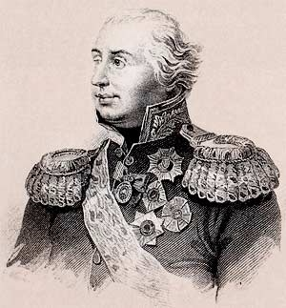

Голенищев-Кутузов М.И.
Гравюра Г.Робинсона. 1810-е годы. Резец, пунктир. Англия.
Русские потеряли в Бородинской битве 44 тыс. чел., французы и их союзники — свыше 58 тыс. За Бородино Кутузов получил чин генерал-фельдмаршала и 100 тыс. рублей. Багратиону царь пожаловал 50 тыс. рублей. За участие в Бородинской битве каждому солдату было выдано по 5 серебряных рублей. Главный результат Бородинской битвы состоял в том, что она не позволила Наполеону одолеть русских в генеральном сражении. Это был крах его стратегического замысла, за которым последовало и поражение в войне.
Использованы материалы кн.: Николай Шефов. Битвы России. Военно-историческая библиотека. М., 2002.
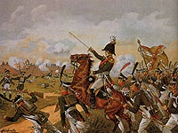
Контратака А. П. Ермолова на батарею Раевского.
Хромолитография А. Сафонова. Нач. XX в.
Бородинское сражение 1812 г. Генеральное сражение Отечественной войны 1812 г. между русскими и французскими армиями. Состоялось 26 августа 1812 г. у села Бородино. Правый фланг и центр позиции занимали войска 1-й армии (М. Б. Барклай-де-Толли), левый фланг силы 2-й армии (п. И.Багратион). Общая численность русской армии составляла 154,8 тыс. чел., включая II тыс. казаков и 28,5 тыс. ополченцев при 640 орудиях. Французская армия имела 133,8 тыс. чел. и 587 орудий. Битва началась в 5 ч 30 мин утра канонадой с обеих сторон. Вскоре войска вице-короля Италии Е. Богарнэ овладели с. Бородино и выдвинули туда артиллерийские батареи. Наполеон попытался сломить оборону войск Багратиона. Ему удалось это сделать лишь после ряда упорных атак, ценой больших потерь. В битве был смертельно ранен сам Багратион, замененный П. П. Коновницыным. После атаки на левый фланг Наполеон перенес главное направление удара на центр русской армии, открыв против него огонь из 400 орудий. В этих условиях Кутузов перебросил часть сил с правого фланга. В результате французы не смогли прорвать центр русской армии. С наступлением темноты обе армии были отведены с поля боя. Французы потеряли, по их оценкам, свыше 28 тыс. чел., а по данным русских, от 50 до 58 тыс. чел., в том числе 49 генералов. Потери русских сил составили 45,6 тыс. чел., в том числе 29 генералов. Первоначально русская армия собиралась утром продолжить бой. Однако расстройство рядов и отсутствие сильных резервов (их было не более 5 тыс. чел., в то время, как у французов - 19 тыс.) вынудили Кутузова оставить поле сражения и отвести армию к Москве. Коренной перелом в войне в результате этой битвы так и не наступил. Ошибки Кутузова компенсировали мужество и героизм русских солдат и офицеров.

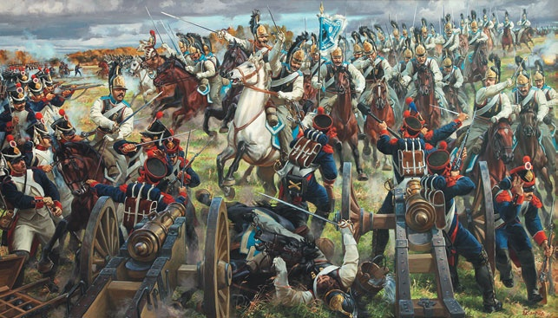
Евгений Корнеев. Кирасиры Его Величества. Сражение бригады генерал-майора Н. М. Бороздина
в районе Семёновского оврага 26 августа 1812 г. 2009

